Содержание:

Информация об опыте………………………………….. 3

Технология опыта………………………………………..6

Результативность опыта…………………………………12

Библиографический список……………………………..16

Приложение к опыту…………………………………….17

Тема опыта «Системно-деятельностный подход как средство саморазвития личности обучающихся 5 классов по английскому языку в процессе внеурочной деятельности в рамках курса «Страноведение»»
Информация об опыте
Условия возникновения, становления опыта
Опыт возник и развивался на базе муниципального бюджетного общеобразовательного учреждения «Гимназия № 18», которое расположено в микрорайоне Олимпийский, в центре северо-восточных микрорайонов города Старый Оскол, в благоприятном социально–культурном окружении. В гимназии обучаются дети всех северо - восточных микрорайонов города. Образовательное учреждение функционирует в рамках образовательного округа №2 как социокультурный комплекс, в который входят: Незнамовский Дом культуры, городской Дом ремесел, Центр декоративно-прикладного творчества, краеведческий и художественный музеи, музыкальная школа № 5, школа искусств № 2, художественная школа, центры развития детского творчества ребенка № 1 и № 2, детские спортивные школы, клуб им. А. Невского, педагогический колледж, СОФ БелГУ, ВЭПИ, СТИ НИТУ МИСиС, театр для детей и юношества. Рейтинг гимназии среди учебных заведений города и области высокий.
Автор опыта работает в данном учреждении с 1 сентября 1995 года.
В гимназию принимаются дети без специального отбора, независимо от уровня развития и способностей.
Целью работы гимназии с 2009 года является совершенствование гимназической модели образования, ориентированной на формирование у обучающихся базовых компетентностей современного человека в условиях обновления структуры стандарта образования. Данная цель реализуется через следующие задачи: обеспечение высокого уровня фундаментального образования, развитие и совершенствование иноязычной образовательной среды, формирование базовых компетенций обучающихся как средство социализации личности, а также через развитие системы дополнительного образования.
Работа над опытом началась с сентября 2009 года в условиях реализации гимназической программы развития. Именно в это время изменилась концепция обучения иностранному языку: переориентация с коммуникативной направленности на коммуникативную компетенцию обучающихся. В 2010 году началось внедрение федеральных государственных образовательных стандартов начального общего образования, основой которых является системно-деятельностный подход в обучении.
В условиях интеграции российского общества в мировое пространство (ведение бизнеса, учёба в зарубежных вузах, медицинское обслуживание, активный отдых за рубежом) возрастает интерес общества к изучению иностранного языка вообще и английского языка в частности. Именно это стало исходным условием становления опыта.
В апреле 2009 года автор опыта прошла курсы по теме «Актуальные проблемы преподавания английского языка в условиях модернизации образования». Вопрос введения ФГОС ООО по английскому языку заинтересовал Молявину Е.Н.. Изучив литературу по данной проблеме, она решила провести опытно-эксперементальную работу по теме «Системно-деятельностный подход в рамках курса «Страноведение» в процессе внеурочной деятельности обучающихся 5 классов по английскому языку как условие перехода на федеральные государственные образовательные стандарты основного общего образования» (Приложение 1).
Актуальность опыта
Актуальность опыта заключается в том, что системно-деятельностный подход позволяет создать условия для интеллектуального развития ребенка и формирования его коммуникативных и социальных навыков через игровую и проектную деятельность на английском языке. Именно на это направлены федеральные государственные образовательные стандарты.
В ходе опытно-эксперементальной работы автор опыта выявил противоречия между современными требованиями в области образования и реальными условиями социальной среды:
1.Между реальным содержанием УМК по английскому языку и запросами детей и родителей.
2. Между стремлением детей активно общаться со сверстниками других стран и условиями классно-урочной системы.
3. Между современными образовательными требованиями и разрастанием в обществе стилей и форм жизнедеятельности и отдыха, уводящих и отчуждающих обучающихся от реальности.
Поэтому сегодня для общеобразовательного учреждения на первое место выходит проблема организации внеурочной деятельности. Именно сейчас учащиеся должны быть вовлечены в исследовательские проекты, творческие занятия, в ходе которых они научатся изобретать, понимать и осваивать новое, быть открытыми и способными выражать свои мысли, уметь принимать решения и помогать друг другу, обозначать свои потребности и осознавать возможности.
Ведущей педагогической идей опыта является создание условий для реализации системно – деятельностного подхода в рамках освоения обучающимися 5 классов дополнительной образовательной программы «Страноведение» в процессе внеурочной деятельности по английскому языку.
Длительность работы над опытом
Работа над опытом охватывает период с 2009 года по 2012год.
Первый этап (подготовительный): сентябрь 2009 года – сентябрь 2010 года; предполагающий разработку теоретической базы (определение темы, планирование работы, составление дополнительной образовательной программы «Страноведение» для обучающихся 5 классов, подготовка условий эксперимента).
Второй этап (реализация опытно - экспериментальной работы): сентябрь 2010 года – сентябрь 2011 года; включающий проведение внеурочных занятий в 5 «В» классе по программе «Страноведение» (Приложение 1).
Третий этап (аналитический): сентябрь 2011 года – сентябрь 2012года; в который входит подведение итогов, анализ результатов, продолжение опытно – экспериментальной работы в 5 «Б» классе в 2011/12 учебном году.
Диапазон опыта - это система внеурочной и внеклассной деятельности по английскому языку в рамках освоения дополнительной образовательной программы «Страноведение».
Теоретическая база опыта
В ходе работы над опытом используются и подробно описываются, подтверждаются примерами инновационные технологии и известные в теории и практике методики, способствующие эффективной и оптимальной учебной деятельности во внеурочное время. Это коммуникативный метод обучения иноязычному говорению Е.И. Пассова, системно-деятельностный подход, технология саморазвития личности Г. К. Селевко, методика развивающего обучения Д.Б. Эльконина – В.В. Давыдова, групповые и коллективные способы обучения, игровые методики, технологии дифференциации и индивидуализации, технология совместного проектирования целей.
Системно-деятельностный подход основывается на теоретических положениях концепции Л.С. Выготского, А.Н. Леонтьева,
Д.Б. Эльконина, П.Я. Гальперина, раскрывающих основные психологические закономерности процесса обучения и структуру учебной деятельности учащихся с учетом общих закономерностей онтогенетического возрастного развития детей и подростков.
Системно-деятельностный подход формирует предметные, метапредметные и личностные действия детей в обучении английскому языку. Этот подход ведет к изменениям в личностной сфере ученика, формирует универсальные и предметные учебные действия.
В основе системного подхода лежит идея полной управляемости учебным процессом, его основной признак - разработка диагностично поставленных целей (конкретизация целей обучения). Стандарты предполагают и дают примеры учебных заданий и ситуаций, характеризующих достижение планируемых результатов. В строении деятельности выделяют 4 уровня: особые формы (высший уровень), уровень действий (целевых процессов достижения простых целей), уровень операций и психофизиологический уровень. Для диагностики планируемых результатов необходимо выстроить цепочку действий, входящих в содержание результата, в чем и состоит задача учителя.
Включение учащихся в деятельность - основной вид освоения знаний в деятельностном подходе.
Технология саморазвития личности Г. К. Селевко помогает не столько запомнить и усвоить систему знаний, но главным образом оперировать ими и применять на практике. Она предполагает доминирующее применение активных, проблемных, творческих методов с одновременным применением стимулирующих средств.
Методика развивающего обучения Д.Б. Эльконина – В.В. Давыдова выводит личность в позицию субъекта, предоставляет ей возможность осуществить все этапы деятельности от целеполагания до рефлексии.
Групповые (И. Б. Бервин) и коллективные (В. К. Дьяченко) способы обучения способствуют удовлетворению потребности в самоактуализации.
Игровые методики совершенствуют такие умения, как целеполагание, свобода выбора, самостоятельность.
Технологии дифференциации и индивидуализации (И. Унт, А. С. Границкая, В. Д. Шадриков, В. В. Фирсов) позволяют формировать самостоятельную деятельность детей.
Технология совместного проектирования целей, содержания и реализации проектов активизирует самостоятельную и стимулирует исследовательскую деятельность учащихся.
Такой опыт, будучи усвоенным, проявляется и углубляется во внеучебной деятельности. Одновременно он является предпосылкой становления социально зрелой личности на последующих этапах школьного обучения и за его пределами.
Новизна опыта заключается в том, что на внеурочных занятиях по английскому языку реализуется парадигма системно - деятельностного развития и активно формируются, совершенствуются и развиваются универсальные учебные действия обучающихся, что является важнейшей особенностью нового образовательного стандарта.
Технология опыта
Определение цели
Создание условий для саморазвитие личности, формирование её коммуникативных и социальных навыков в процессе внеурочной деятельности по курсу «Страноведение».
Задачи, способствующие достижению цели:
- постоянное стимулирование и развитие познавательного интереса обучающегося к английскому языку
- активизация самостоятельной работы и стремление к самообразованию
- раскрытие потенциальных возможностей каждого ученика
- создание условий для формирования умений и навыков самосовершенствования, качеств самостоятельной и творческой личности, создание климата саморазвития
- развитие способности мышления обучающихся через использование проблемных ситуаций и творческих заданий

Средства достижения цели, методы и формы организации работы
В условиях перехода общеобразовательных школ на ФГОС перед учителем ставятся задачи формирования знаний в соответствии с новыми стандартами, формирование универсальных учебных действий, формирование компетенций, позволяющих ученикам действовать в новой обстановке на качественно новом уровне. Реализации данных задач в полной мере способствует системно-деятельностный подход в обучении, на котором основываются новые стандарты образования.
Выбор технологий для реализации данного подхода осуществляется с учетом психологических и возрастных особенностей школьников, что требует частую смену форм, методов и приемов обучения и строится на сюжетно-ролевой, игровой основе.
Большинство занятий по страноведению проводятся в нетрадиционной форме, что позволяет повысить познавательную активность и мотивацию учащихся к изучению английского языка. Это занятие – исследование, занятие – взаимного обучения, занятие – интервью, занятие – обозрение, занятие – дискуссия, занятие – открытых мыслей, занятие – творческий отчёт, занятие - защита туристических проектов, занятие – экскурсия, занятие – ролевая игра, занятие - деловая игра, занятие – семинар.
Сюжеты занятий строятся таким образом, чтобы создать подлинно коммуникативную обстановку на них, атмосферу доброжелательности, сотрудничества. Это способствует тому, что школьник в любой момент может максимально реализовать свой эмоциональный и интеллектуальный потенциал (Приложение 2).
Автор опыта в своей работе реализует следующую систему дидактических принципов:
1) Принцип деятельности - заключается в том, что ученик, получая знания не в готовом виде, а добывая их сам, осознает при этом содержание и формы своей учебной деятельности, понимает и принимает систему ее норм, активно участвует в их совершенствовании, что способствует активному успешному формированию его общекультурных и деятельностных способностей, общеучебных умений.
2) Принцип непрерывности – означает преемственность между всеми ступенями и этапами обучения на уровне технологии, содержания и методик с учетом возрастных психологических особенностей развития детей.
3) Принцип целостности – предполагает формирование у учащихся обобщенного системного представления о мире (природе, обществе, самом себе, социокультурном мире и мире деятельности), о роли и месте каждой науки в системе наук.
4) Принцип минимакса – заключается в следующем: школа должна предложить ученику возможность освоения содержания образования на максимальном для него уровне (определяемом зоной ближайшего развития возрастной группы) и обеспечить при этом его усвоение на уровне социально безопасного минимума (государственного стандарта знаний).
5) Принцип психологической комфортности – предполагает снятие всех стрессообразующих факторов учебного процесса, создание на занятиях доброжелательной атмосферы, ориентированной на реализацию идей педагогики сотрудничества, развитие диалоговых форм общения.
6) Принцип вариативности – предполагает формирование у учащихся способностей к систематическому перебору вариантов и адекватному принятию решений в ситуациях выбора.
7) Принцип творчества – означает максимальную ориентацию на творческое начало в образовательном процессе, приобретение учащимися собственного опыта творческой деятельности.
Организация учебно-воспитательного процесса в соответствии с поставленными целями и задачами
Системно – деятельностный подход на занятиях осуществлялся через
- моделирование и анализ жизненных ситуаций на занятиях
- использование активных и интерактивных методик
- участие в проектной деятельности, владение приёмами исследовательской деятельности
- вовлечение учащихся в игровую, оценочно-дискуссионную, рефлексивную деятельность, а также проектную деятельность, обеспечивающую свободный поиск эффективного, отвечающего индивидуальности ребёнка подхода к решению задачи
Учащиеся
- работают с источниками информации, с современными средствами коммуникации
- критически осмысляют актуальную социальную информацию, поступающую из разных источников, формулируют на этой основе собственные заключения и оценочные суждения
- решают познавательные и практические задачи, отражающие типичные ситуации
- анализируют современные общественные явления и события
- осваивают типичные социальные роли через участие в обучающих играх и тренингах, моделирующих ситуации из реальной жизни (на занятиях гуманитарного цикла)
- аргументируют защиту своей позиции, оппонируют иному мнению через участие в дискуссиях, диспутах, дебатах о современных социальных проблемах
- выполняют творческие работы и исследовательские проекты.
Важной характеристикой деятельностного подхода в работе автора опыта является системность. В практике работы учителя системно-деятельностный подход осуществляется на различных этапах занятия.
На этапе самоопределения к учебной деятельности и актуализации знаний создается проблемная ситуация, которая предполагает наличие разных вариантов решения проблем.
На этапах постановки учебной задачи и открытия нового знания идет поиск, анализ, структурирование информации. Эффективность данного этапа занятия достигается за счет работы в группах постоянного и сменного состава, организации проектной деятельности. Коллективная деятельность учащихся организуется в форме мозгового штурма, с помощью которого выбирается метод разрешения проблемной ситуации. Данный прием используется тогда, когда можно предложить наибольшее количество вариантов разрешения проблемы.
На этапе включения нового знания в систему и повторения используются такие формы работы, как индивидуальная работа, а также организуется индивидуальная ликвидация пробелов в знаниях учащихся на основе самоконтроля и взаимоконтроля.
Особого внимания заслуживает этап обобщения полученных знаний и рефлексии учебной деятельности. В практике работы автора опыта используются на данных этапах такие приемы обучения, как синквейн и кластер, которые позволяют соединить аналитическую и творческую деятельность на занятиях.
Использование системно-деятельностного подхода ориентировано прежде всего на формирование информационно-коммуникативной культуры детей. Резко возрастает роль познавательной активности учащихся, их мотивированности к самостоятельной учебной работе. Преимуществом деятельностного подхода является то, что он органично сочетается с различными современными образовательными технологиями: ИКТ, игровые технологии (деловые и ретроспективные игры, интеллектуальные турниры), технологии критического мышления, семантическое картирование, презентации, технологии исследовательской и проектной деятельности, «языковой портфель» как инструмент рефлексивной самооценки. «Языковой портфель» обеспечивает способность и готовность учащихся к самостоятельному / автономному изучению языка и культуры на протяжении всей жизни и создаёт условия для непрерывного самостоятельного языкового образования личности. Все выше перечисленные технологии способствуют формированию универсальных учебных действий.
Внеурочная деятельность является составной частью учебно-воспитательного процесса и одной из форм организации свободного времени учащихся. Внеурочная деятельность понимается сегодня преимущественно как деятельность, организуемая во внеурочное время для удовлетворения потребностей учащихся в содержательном досуге, их участии в самоуправлении и общественно полезной деятельности.
Анализируя основные концепции и модели развития школы в области преподавания иностранных языков, автор опыта пришла к выводу, что
системно-деятельностный подход способствует формированию ключевых компетентностей учащихся:
- готовности к разрешению проблем
- технологической компетентности
- готовности к самообразованию
- готовности к использованию информационных ресурсов
- готовности к социальному взаимодействию
- коммуникативной компетентности (Приложение 4).
Уже на начальном этапе закладываются универсальные учебные действия: умение организовать рабочее место, соблюдать режим труда и отдыха, распределять время, работать с книгой и другими источниками (Приложение 5).
Каждое занятие по учебному курсу «Страноведение» неординарно, объединено общей темой. Деятельность детей на занятии разнообразна, часто меняются виды работы, каждый элемент занятия нужен для решения общей задачи.
Проведение нетрадиционных занятий стимулирует самостоятельную и исследовательскую деятельность, поиск нестандартных способов решения проблем (Приложение 2).
Изучение каждой темы идет по определённому алгоритму:
  - Формирование речевых навыков.
  - Совершенствование речевых навыков.
  - Развитие речевых умений.
На этапе формирования речевых навыков автор опыта применяла следующие формы проведения занятий: «Эврика», «Следствие ведут знатоки», «Взаимообучение», «Игровое моделирование».
На втором этапе целесообразно проводить такие занятия, как: «Проблемная дискуссия», «Семинар», «Занятие-решение», «Занятие-обозрение», «Занятие-размышление».
На заключительном этапе работы над темой лучше всего применять такие формы занятий, как: «Защита идей», «Творческий отчёт», «Комплексно-творческий отчёт», «Интервью», «Защита туристических проектов», «Экскурсия», «Выездное занятие».
Например, в ходе работы над темой “The Tribes of Celts” автор опыта использовала следующие формы проведения занятий: «Следствие ведут знатоки», «Взаимное обучение», «Проблемная дискуссия», «Защита туристических проектов». Рациональное использование исследовательских методов на занятии «Следствие ведут знатоки» способствует формированию лексико-грамматических навыков по данной теме.
Грамматический материал хорошо усваивается обучающимися во время проведения занятий «Взаимообучение». В классе формируются «экипажи» из четырех человек: командир (наиболее подготовленный ученик), штурман и два пилота. Учитель ставит перед экипажами определенную цель например, освоить новый грамматический материал по теме «Present Simple».
Действия экипажей:
- командир объясняет новый материал всему экипажу;
- командир принимает зачет у штурмана;
- командир и штурман опрашивают пилотов и, если те не готовы, ставят им зачеты и оценки.
«Экипаж» готов к защите заданий. Во время защиты заданий командир вытягивает жетон – жребий, от которого зависит процедура защиты. «Экипаж» сам определяет посланца (делегата), которому предстоит отстаивать честь «экипажа»; «экзаменатор» - экипаж принимает зачет у других «экипажей». Если на защите член «экипажа» получил оценку ниже, чем заслужил в группе, оценки всех членов «экипажа» снижаются, и наоборот.
На занятии «Проблемная дискуссия» совершенствуются речевые навыки, где обучающиеся решают коммуникативные задачи в коллективных формах обучения. Групповое решение коммуникативных задач способствуют созданию на занятии атмосферы взаимодействия, взаимной поддержки, подлинно коммуникативной обстановки, поскольку общение – это процесс, требующий наличие партнера.
Вместе с тем, умение работать с партнёром (партнёрами) способствуют развитию самостоятельности. Примером такого сотрудничества может явиться создание коллективного текста, от которого дети, обогатив свой личный опыт, переходят к составлению самостоятельно подготовленных высказываний.
На занятии «Защита туристических проектов» обучающиеся защищают свои проекты по теме “The Tribes of Celts”. Данная форма занятия позволяет эффективно решать задачи личностно ориентированного подхода в обучении английскому языку. Проект ценен тем, что в ходе его выполнения школьники учатся самостоятельно приобретать знания, получать навыки и умения познавательной и учебной деятельности.
Учет особенностей работы в классе требует от автора опыта изменения характера упражнений в сторону открытости. Этому полностью соответствует метод «мозговой штурм».
Учебный «мозговой штурм» развивает творческий стиль мышления, это активная форма работы, хорошее дополнение и противовес репродуктивным формам учебы. «Вспомни как можно больше предметов, которые …» - один из вариантов мозгового штурма. Он может выполняться и с целым классом, и в группах. Это упражнение может выполняться как во фронтальном, так и в групповом режиме, вызывает энтузиазм всех без исключения школьников.
Индивидуальные способности детей развиваются в коллективных формах обучения.
Систематическое повторение языкового материала позволяет развивать способности детей: обобщать, анализировать, моделировать, абстрагировать. Схемы – модели, которые служат для введения нового материала, его регулярного повторения, закрепления, способствуют постепенному развитию мышления, внимания, памяти, восприятия и воображения детей.
Все названные выше методы и приемы способствуют формированию коммуникативной компетенции учащихся на основе оптимального сочетания традиционных методик и инновационных технологий.
Результативность опыта
Системно-деятельностный подход, в сочетании с рациональным использованием инновационных технологий и известных в теории и практике методик, способствуют эффективной и оптимальной учебной деятельности во внеурочное время и позволили учителю уже на первом этапе опыта достичь высоких результатов и в дальнейшем - их стабильности.
Результатом разнообразной внеурочной и внеклассной деятельности по английскому языку являются:
- рост интереса к предмету
- рост количества учащихся, умеющих организовать самостоятельную деятельность по английскому языку
- рост мотивации к изучению языка
- рост числа обучающихся, вовлеченных в проектную и исследовательскую деятельность
- рост числа обучающихся, владеющих УУД на метапредметном уровне (Приложение 4).
В ходе опыта проводились:
- Анкетирование «Умею ли я учиться?», «Моё настроение во время занятия английским языком», «Моё отношение к предмету «Английский язык»».
- Тест на уровень познавательной активности.
- Мониторинг качества знания.
Результаты анкетирования:
Самооценка «Умею ли я учиться?» (Приложение 3)
В анкетировании принимало участие 12 учащихся 5 «В» класса

Начало учебного года 2010/2011 | Конец учебного года 2010/2011
«5» - 0 чел – 0%  «4» - 4 чел – 36%  «3» - 4 чел – 36%  «2» - 2 чел – 14 %  «1» - 2 чел – 14% | «5» - 4 чел – 36%  «4» - 5 чел – 39%  «3» - 3 чел – 25%  «2» - 0 чел – 0 %  «1» - 0 чел – 0%
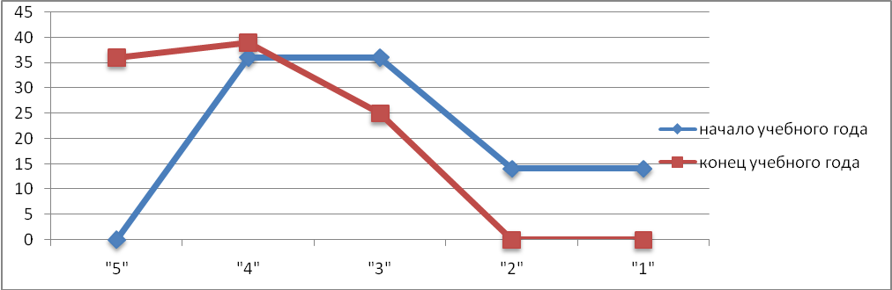
Уровень познавательной активности

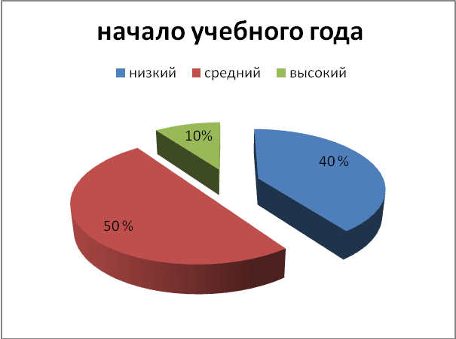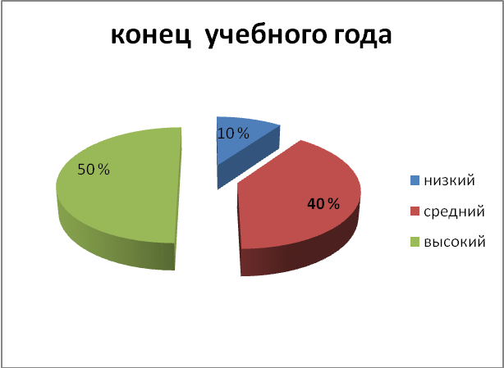
Мониторинг качества знаний
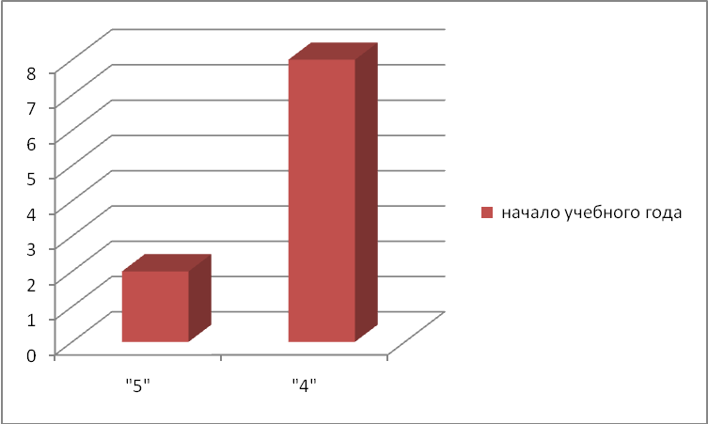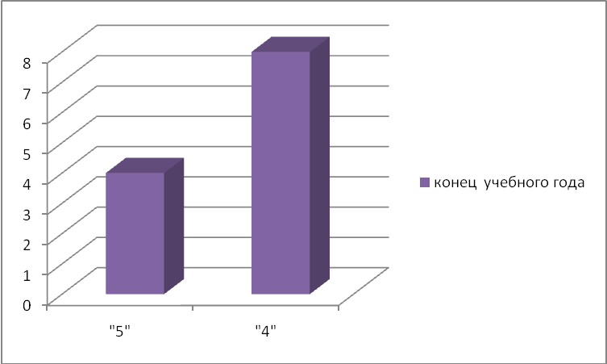

« »
- Очень нравится – красный
- Нравится - розовый
- Безразлично - стальной
- Не нравится - коричневый
- Очень не нравится – чёрный

№ п/п | ФИО | Класс | Моё настроение в начале года | Моё настроение в конце года
1 | Асадова София | 5в
2 | Бомко Виктория | 5в
3 | Волгина Кристина | 5в
4 | Волобуев Игорь | 5в
5 | Гончарова Полина | 5в
6 | Земцова Екатерина | 5в
7 | Калинина Ксения | 5в
8 | Камынин Александр | 5в
9 | Малыхина Полина | 5в
10 | Мандрощенко Екатерина | 5в
11 | Павлова Елизавета | 5в
12 | Пищальченко Анастасия | 5в

Моё отношение к предмету «Английский язык»
№ п/п | ФИО | Класс | Моё отношение к предмету в начале года | Моё настроение отношение к предмету в конце года
1 | Асадова София | 5в
2 | Бомко Виктория | 5в
3 | Волгина Кристина | 5в
4 | Волобуев Игорь | 5в
5 | Гончарова Полина | 5в
6 | Земцова Екатерина | 5в
7 | Калинина Ксения | 5в
8 | Камынин Александр | 5в
9 | Малыхина Полина | 5в
10 | Мандрощенко Екатерина | 5в
11 | Павлова Елизавета | 5в
12 | Пищальченко Анастасия | 5в

Любая деятельность учителя отражается в успехах и результатах его учеников. Учащиеся автора опыта участвуют в олимпиадах и конкурсах различного уровня и занимают призовые места, о чём свидетельствуют следующие данные:
1.Коллективные достижения
- муниципальный конкурс «Полиглотик»:
- 2010 год – призёры
- 2011 год – лауреаты
- 2012 год – абсолютные победители (Приложение 6)

- Индивидуальные достижения
- II Всероссийский дистанционный блиц – турнир по английскому языку “Rainbow”
- Асадова София – 1 место
- Земцова Екатерина – 1 место
- Мандрощенко Екатерина – 3 место

- Всероссийская предметная олимпиада школьников по английскому языку
2011 год – школьный этап: Юрчак Татьяна – победитель
Муниципальный этап: Юрчак Татьяна – призёр
2012 год - школьный этап: Юрчак Татьяна – победитель
Молявин Александр – победитель
Гончарова Полина - призёр
Асадова София – призёр
Птахин Дмитрий – призёр
- Муниципальный этап: Юрчак Татьяна – призёр

Библиографический список

1. Асмолов А. Г. Системно-деятельностный подход в разработке стандартов нового поколения/ Педагогика М.: 2009 - №4. - С18-22.
2. Громыко, Ю. В. Проектирование и программирование развития образования [Текст] / Ю. В. Громыко. -- М. : Московская академия развития образования, 1996. -- 546 с.
3. Зинченко, А. П. Игровая педагогика [Текст] / А. П. Зинченко. -- Тольятти, 2000. -- 184 с.
4. Иванова Е. О. Компетентностный подход в соотношении со знаниево-ориентированным и культурологическим // Интернет-журнал "Эйдос". - 2007. - 30 сентября. http://www.eidos.ru/journal/2007/0930-23.htm.
5. Лобок А. М. «Школа нового поколения» e-mail: aml2005@rambler.ru
6. Методологические и теоретические подходы к решению проблем практики образования [Текст] : сборник статей. -- Красноярск, 2004. -- 112 с.
7. Новые педагогические и информационные технологии в системе образования /Под ред. Е.С. Полат. - М., 2000.
8. Петерсон Л.Г., Кубышева М.А., Кудряшова Т.Г. Требование к составлению плана занятия по дидактической системе деятельностного метода. - М., 2006.
9. Сухов В.П. Системно-деятельностный подход в развивающем обучении школьников. СПб.: РГПУ им. А.И.Герцена, 2004.
10. Хуторской А.В. Технология эвристического обучения. Концепции и модели. -- М.: Школьные технологии, 1998. - № 4.
11. Хуторской А.В. Эксперимент и инновации в школе // №6 (2010)Раздел: Теория инновационной и экспериментальной деятельности. - 2010. - №6 с. 2-11.
12. Шубина Т.И. Деятельностный метод в школе http://festival.1september.ru/articles/527236/

Приложение к опыту

  - Приложение 1: Авторская программа по внеурочной деятельности по учебному курсу «Страноведение» 5 класс (английский язык)
  - Приложение 2: План – конспект занятия
  - Приложение 3: Анкета - самооценка «Умею ли я учиться?»
  - Приложение 4: Микросхема «Устойчивое непрерывное развитие языковой личности»
  - Приложение 5: Моё портфолио «Умею ли я учиться?»
  - Приложение 6: Грамоты

Приложение № 1

АВТОРСКАЯ ПРОГРАММА ПО ВНЕУРОЧНОЙ ДЕЯТЕЛЬНОСТИ
ПО УЧЕБНОМУ КУРСУ «СТРАНОВЕДЕНИЕ» 5 КЛАСС
(Английский язык)

Пояснительная записка

Программа «Страноведение» имеет научно-познавательную (общеинтеллектуальную) направленность и представляет собой вариант программы организации внеурочной деятельности учащихся 5 класса.
Педагогическая целесообразность данной программы внеурочной деятельности обусловлена важностью создания условий для формирования у школьников коммуникативных и социальных навыков, которые необходимы для успешного интеллектуального развития ребенка.
Программа обеспечивает развитие интеллектуальных общеучебных умений, творческих способностей у учащихся, необходимых для дальнейшей самореализации и формирования личности ребенка, позволяет ребёнку проявить себя, преодолеть языковой барьер, выявить свой творческий потенциал.
Программа составлена с учетом требований федеральных государственных стандартов второго поколения и соответствует возрастным особенностям школьников.
Актуальность разработки и создания данной программы обусловлена тем, что она позволяет устранить противоречия между требованиями программы и потребностями учащихся в дополнительном языковом материале и применении полученных знаний на практике; условиями работы в классно-урочной системе преподавания иностранного языка и потребностями учащихся реализовать свой творческий потенциал.
Одна из основных задач образования по стандартам второго поколения – развитие способностей ребёнка и формирование универсальных учебных действий, таких как: целеполагание, планирование, прогнозирование, контроль, коррекция, оценка, саморегуляция.
С этой целью в программе предусмотрено значительное увеличение активных форм работы, направленных на вовлечение учащихся в динамичную деятельность, на обеспечение понимания ими языкового материала и развития интеллекта, приобретение практических навыков самостоятельной деятельности.
Цель программы «Страноведение»:
создание условий для интеллектуального развития ребенка и формирования его коммуникативных и социальных навыков через игровую и проектную деятельность посредством английского языка.

Задачи:
I. Познавательный аспект
познакомить детей c культурой страны изучаемого языка ( история, театр, литература, традиции, праздники и т.д.);
способствовать более раннему приобщению школьников к новому для них языковому миру и осознанию ими иностранного языка как инструмента познания мира и средства общения;
познакомить с менталитетом других народов в сравнении с родной культурой;
формировать некоторые универсальные лингвистические понятия, наблюдаемые в родном и иностранном языках;
способствовать удовлетворению личных познавательных интересов.
II. Развивающий аспект
развивать мотивацию к дальнейшему овладению английским языком и культурой;
развивать учебные умения и формировать у учащихся рациональные приемы овладения иностранным языком;
приобщить детей к новому социальному опыту за счет расширения спектра проигрываемых социальных ролей в игровых ситуациях;
формировать у детей готовность к общению на иностранном языке;
развивать технику речи, артикуляцию, интонации.
развивать двигательные способности детей через драматизацию.
познакомить с основами актерского мастерства и научить держаться на сцене.
III. Воспитательный аспект
способствовать воспитанию толерантности и уважения к другой культуре;
приобщать к общечеловеческим ценностям;
способствовать воспитанию личностных качеств (умение работать в сотрудничестве с другими; коммуникабельность, уважение к себе и другим, личная и взаимная ответственность);
обеспечить связь школы с семьей через вовлечение родителей в процесс подготовки постановок.
прививать навыки самостоятельной работы по дальнейшему овладению иностранным языком и культурой.
Содержание программы «Страноведение» полностью соответствует целям и задачам основной образовательной программы МБОУ «Гимназия №18», основная задача которой является создание единой системы урочной и внеурочной работы по предмету. Отбор тематики и проблематики общения на внеурочных занятиях осуществлён с учётом материала программы обязательного изучения английского языка, ориентирован на реальные интересы и потребности современных школьников с учетом их возраста, на усиление деятельного характера обучения в целом. Программа позволяет интегрировать знания, полученные в процессе обучения английскому языку, с воспитанием личности школьника и развитием его творческого потенциала.
Программа является вариативной: педагог может вносить изменения в содержание тем (выбрать ту или иную игру, стихотворение, форму работы, заменить одну сказку на другую, дополнять практические занятия новыми приёмами и т.д.).
Курс внеурочной деятельности «Страноведение» рассчитан на 1 год, состоит из трёх разделов.
Особенности реализации программы
Структура курса
Программа состоит из трёх относительно самостоятельных разделов, каждый из которых предполагает организацию определённого вида внеурочной деятельности обучающихся и направлен на решение своих собственных педагогических задач.
Тема «Some historical facts about Great Britain» изучается в первой и второй четверти.
Тема «Modern Britain» изучается в третьей четверти.
Тема «Can you survive in the English-speaking World?» изучается в четвертой четверти.
Формы проведения занятий
Каждое занятие по учебному курсу «Страноведение» неординарно, объединено общей темой, деятельность детей на занятии разнообразна, часто меняются виды работы, каждый элемент занятия нужен для решения общей задачи.
Проведение нетрадиционных занятий стимулирует самостоятельную и исследовательскую деятельность, нестандартные способы решения проблем.
Изучение каждой темы идет по определённому алгоритму:
- формирование речевых навыков
- совершенствование речевых навыков
- развитие речевых умений.
На этапе формирования речевых навыков автор опыта применяет следующие формы проведения занятий: «Эврика», «Следствие ведут знатоки», «Взаимообучение», «Игровое моделирование».
На втором этапе занятия проводятся в форме: «Проблемная дискуссия», «Семинар», «Занятие-решение», «Занятие-обозрение», «Занятие-размышление».
На заключительном этапе работы над темой лучше всего применять такие формы занятий, как «Защита идей», «Творческий отчёт», «Комплексно-творческий отчёт», «Интервью», «Защита туристических проектов», «Экскурсия», «Выездное занятие».
Каждая тема курса состоит из двух частей – теоретической и практической. Теоретическую часть педагог планирует с учётом возрастных, психологических и индивидуальных особенностей обучающихся. Программа предусматривает проведение занятий, интегрирующих в себе различные формы и приемы игрового обучения, проектной, литературно-художественной, изобразительной, физической и других видов деятельности.
С целью достижения качественных результатов желательно, чтобы учебный процесс был оснащен современными техническими средствами, средствами изобразительной наглядности, игровыми реквизитами. С помощью мультимедийных элементов занятие визуализируется, вызывая положительные эмоции у учащихся и создавая условия для успешной деятельности каждого ребенка.
Во время каникул образовательная деятельность может видоизменяться (выходы в театры, показ спектаклей, участие в концертах, проведение совместных с родителями праздников и т.п.)
Занятия могут проводиться как со всей группой, так и по звеньям, подгруппам, индивидуально.
Режим проведения занятий, количество часов:
Программа рассчитана на детей 10-11 лет, реализуется за 1 год.
Количество обучающихся в группе - 12 человек.
4 раза в неделю по 1 часу (всего 140 часов).
Программа реализуется за счёт часов Базисного учебного плана, выделенных на неаудиторную занятость.
Место проведения занятий:
Рекомендуется проводить занятия не только в учебном кабинете, но и в игровой комнате, спортивном зале, кабинетах изобразительного искусства и музыки, в актовом зале, в библиотеке и на игровой площадке (в зависимости от вида деятельности на занятии).
Виды деятельности:
игровая деятельность (в т.ч. подвижные игры);
чтение, литературно-художественная деятельность;
изобразительная деятельность;
постановка драматических сценок, спектаклей;
прослушивание песен и стихов;
разучивание стихов;
разучивание и исполнение песен;
проектная деятельность;
выполнение упражнений на релаксацию, концентрацию внимания, развитие воображения.
Эффективность и результативность данной внеурочной деятельности зависит от соблюдения следующих условий:
добровольность участия и желание проявить себя,
сочетание индивидуальной, групповой и коллективной деятельности;
сочетание инициативы детей с направляющей ролью учителя;
занимательность и новизна содержания, форм и методов работы;
эстетичность всех проводимых мероприятий;
четкая организация и тщательная подготовка всех запланированных мероприятий;
наличие целевых установок и перспектив деятельности, возможность участвовать в конкурсах, фестивалях и проектах различного уровня;
широкое использование методов педагогического стимулирования активности учащихся;
гласность, открытость, привлечение детей с разными способностями и уровнем овладения иностранным языком.
Планируемые результаты освоения обучающимися программы.
Основанием для выделения требований к уровню подготовки обучающихся выступает основная образовательная программа МБОУ «Гимназия №18».
В результате реализации данной программы учащиеся должны:
Знать/понимать:
- особенности основных типов предложений и их интонации в соответствии с целью высказывания;
- имена наиболее известных персонажей детских литературных произведений (в том числе стран изучаемого языка);
- наизусть рифмованные произведения детского фольклора (доступные по содержанию и форме);
- названия предметов, действий и явлений, связанных со сферами и ситуациями общения, характерными для детей данного возраста;
- произведения детского фольклора и детской литературы (доступные по содержанию и форме).
Уметь (владеть способами познавательной деятельности):
- наблюдать, анализировать, приводить примеры языковых явлений;
- применять основные нормы речевого поведения в процессе диалогического общения;
- составлять элементарное монологическое высказывание по образцу, аналогии;
- - читать и выполнять различные задания к текстам;
- - уметь общаться на английском языке с помощью известных клише;
- - понимать на слух короткие тексты;
Использовать приобретенные знания и умения в практической деятельности и повседневной жизни:
- понимать на слух речь учителя, одноклассников;
- понимать смысл адаптированного текста (в основном фольклорного характера ) и уметь прогнозировать развитие его сюжета;
- выделять субъект и предикат текста; уметь задавать вопросы, опираясь на смысл прочитанного текста;
- расспрашивать собеседника, задавая простые вопросы (кто, что, где, когда), и отвечать на вопросы собеседника, участвовать в элементарном этикетном диалоге;
- инсценировать изученные сказки;
- сочинять оригинальный текст на основе плана;
- соотносить поступки героев сказок с принятыми моральными нормами и уметь выделить нравственный аспект поведения героев;
- участвовать в коллективном обсуждении проблем, интегрироваться в группу сверстников и строить продуктивное взаимодействие и сотрудничество со сверстниками и взрослыми.
Воспитательные результаты внеурочной деятельности:
Первый уровень результатов – приобретение социальных знаний о ситуации межличностного взаимоотношения, освоение способов поведения в различных ситуациях.
Второй уровень результатов – получение школьниками опыта переживания и позитивного отношения к базовым ценностям общества (человек, семья, родина, природа, мир, знания, труд, культура).
Третий уровень результатов – получение школьниками опыта самостоятельного общественного действия (умение представить зрителям собственные проекты, спектакли, постановки), в том числе и в открытой общественной среде.
Качества личности, которые могут быть развиты у обучающихся в результате занятий:

- толерантность, дружелюбное отношение к представителям других стран;
- познавательная, творческая, общественная активность;
- самостоятельность (в т.ч. в принятии решений);
- умение работать в сотрудничестве с другими, отвечать за свои решения;
- коммуникабельность;
- уважение к себе и другим;
- личная и взаимная ответственность;
- готовность действия в нестандартных ситуациях;
Формы учета знаний, умений; системы контролирующих материалов (тестовых материалов) для оценки планируемых результатов освоения программы:
На данном этапе обучения закладывается интерес к иностранному языку, достижения учащихся очень подвижны и индивидуальны.
Контроль проводится в игровой форме посредством выполнения творческих заданий, их презентации и последующей рефлексии.
Способами определения результативности программы являются: диагностика, проводимая в конце каждого раздела в виде естественно-педагогического наблюдения; выставки работ или презентации проекта.

Форма подведения итогов:
Итоговой работой по завершению каждой темы являются театрализованные представления, сценические постановки, открытые занятия, игры, концерты, конкурсы.
В конце учебного года педагогу стоит провести показательные мини-спектакли, используя творчество и фантазию детей.

Учебно - тематический план.
Четверти | Название раздела/темы | Всего часов | Теоретичес  кие занятия | Практические занятия
I,II | 1. Раздел  Some historical facts about Great Britain | 64 | 32 | 32
I,II | 1. How did English history start? | 8 | 4 | 4
I,II | 2. The Tribes of Celts | 8 | 4 | 4
I,II | 3. Romans invade Britain | 8 | 4 | 4
I,II | 4. The Anglo-Saxon Conquest of Britain | 8 | 4 | 4
I,II | 5. Danish invaders in England | 8 | 4 | 4
I,II | 6. Vikings on the British Isles | 8 | 4 | 4
I,II | 7. The Norman Conquest of England | 8 | 4 | 4
I,II | 8. Robin Hood | 8 | 4 | 4
III | 2. Раздел  Modern Britain | 40 | 20 | 20
 | 1. The British Way of Life | 20 | 10 | 10
 | 2. The Queen’s Family | 20 | 10 | 10
VI | 3. Раздел  Can you survive in the English-speaking World? | 36 | 18 | 18
 | 1. At the Customs | 6 | 3 | 3
 | 2. At the Airport | 6 | 3 | 3
 | 3. At the Railway station | 6 | 3 | 3
 | 4. At the Hotel | 6 | 3 | 3
 | 5. At the Café | 6 | 3 | 3
 | 6. Going Sightseeing | 6 | 3 | 3
 | Итого по программе | 140 | 70 | 70

Содержание программы.
1. Раздел
Some historical facts about Great Britain
Учащиеся должны знать речевой материал по темам: как началась английская история, о завоеваниях Британии кельтами, римлянами, англо-саксами, датчанами, норманнами, о Робин Гуде, легендарном герое английского народа.
Учащиеся должны уметь:
- Рассказать о некоторых интересных фактах из истории Великобритании
- Расспросить о завоеваниях страны различными племенами
- На слух воспринимать информацию из текста и выражать свое мнение.
- Читать текст с полным пониманием.
Языковой материал: овладеть 80 лексическими единицами.
Грамматический материал: Временные формы : Past Simple, Past Simple Passive.
Наглядность/ оборудование: карта , флаг Великобритании, презентация «Великобритания», словари, справочники.

2. Раздел
Modern Britain
Учащиеся должны знать речевой материал по темам: британский образ жизни, королевская семья.
Учащиеся должны уметь:
- Рассказать об особенностях быта британцев, королевской семье.
- Овладеть этикетом общения во время приветствия и прощания, правильным употреблением слов Mr, Mrs, Ms, Miss, Sir; основными правилами и речевыми формулами вежливости.
- Принять / отклонить приглашение
- Выразить благодарность
- Вести беседу за столом
- На слух воспринимать информацию из текста и выражать свое мнение.
- Читать текст с полным пониманием.
Языковой материал: овладеть 20 лексическими единицами.
Грамматический материал: Временные формы : Present Simple, Present Simple Passive.
Наглядность/ оборудование: карта Великобритании, презентация «Королевская семья», словари, справочники.

3. Раздел
Can you survive in the English-speaking World?
Учащиеся должны знать речевой материал по темам: заполнение анкет, на таможне, в аэропорту, на вокзале, в отеле, в кафе, осмотр достопримечательностей.
Учащиеся должны уметь:
- Рассказать и расспросить о достопримечательностях Великобритании
- Расспросить о том, что нравится/не нравится.
- Инсценировать диалоги о погоде, на таможне, в аэропорту, на вокзале, в отеле, в кафе.
- Обсудить правила поведения за столом.
- Выразить комплимент и принять комплимент.
- Выразить извинения.
- На слух воспринимать информацию из текста и выражать свое мнение.
- Читать текст с полным пониманием.
Языковой материал: овладеть 60 лексическими единицами.
Грамматический материал: Временные формы : Present Perfect, Present Continuous
Наглядность/ оборудование: карта Великобритании, презентации по темам, словари, справочники.

Литература

  - Васильева Л.В. «Предметные недели в школе. Английский язык». Выпуск второй./Волгоград, «Учитель», 2007 год.
  - Димент А.Л., Тематические вечера на английском языке, М.: Просвещение, 1988 – 159стр 2.
  - Т.В.Максимова «История английских праздников»
  - Ощепкова В.В., Шустилова И. И. «О Великобритании вкратце», М., Лист, 1998 год.
  - Тисленкова И.А «Портрет англичанина», Волгоград, издательско-торговый дом «Корифей», 2007 год.
  - Томахин Г.Д, “Страны соединенного королевства”. Москва. “Просвещение”. 2001г.
  - Журнал ИЯШ №1-4, 2009г
  - K. Methold «Let’s read and write in English» II (изд. «Титул» 2001)

Приложение № 2

ПЛАН – КОНСПЕКТ ЗАНЯТИЯ ПО АНГЛИЙСКОМУ ЯЗЫКУ
В 5 «В» (УГЛУБЛЕННОЕ ИЗУЧЕНИЕ)

Тема: Современная Британия (Modern Britain)
Подтема: «Christmas is coming».
Цель: Совершенствование лексико-грамматических навыков чтения и говорения
Задачи:
учебные
- знакомство с традициями празднования Рождества в Великобритании и России
- развитие интереса к изучению английского языка.
развивающие
- развитие памяти, мышления, языковой догадки
- развитие креативности.
Воспитательные
- воспитание уважительного отношения к культуре другой страны через ознакомление с ее традициями, музыкой,
- формирование умений участия в межкультурном диалоге путем сравнения традиций нашей страны с традициями англоязычных стран,
Оснащение: плакат с изображением Рождественской ели, карточки-игрушки с заданиями, карточки с заданиями для групповой работы, аудиозапись песни, презентация.

Ход урока

1. Организационный момент
2. Warm-up
Teacher: Good morning everyone. I am glad to see all of you today. Could you tell me, what season it is now?
Do you like winter?
Why do you like winter?
P1: It’s winter now.
P2: Yes, I do, I like winter.
P3: I like winter because of my birthday.
P4: I like winter because I like to skate.
P5: I like winter because of winter holidays.
P6: I like Christmas and New
Year’s Day.
3. Презентация темы занятия
Glad to hear it. So, winter has come, Christmas is coming now.
(Видеоролик)
Tell me, please, what we are going to speak about?
P1: We are going to speak about winter celebrations.
P2: As for me, I think we are going to speak about Christmas.
You are right, more than that we’ll try to find out about traditions and customs of different countries, mainly the UK and Russia connected with Christmas celebration. And as you see we have the motto: “So many countries, so many customs. If we celebrate the same holidays we are very much alike”.
Who will help me to translate these words?
(Учащиеся помогают перевести выражение)
So, we will try to find out in which aspect we are alike.
4. Фонетическая зарядка
I would like to divide you into groups. Take these cards and make your choice. (Ученики выбирают карточки в соответствии с которыми разделяются на три группы )
I think it would be better to choose the group to start the game. Your task is to say the tongue – twister as quickly and as well as you can. Your tongue – twisters:
Santa's sleigh slides on slick snow.
Tiny Timmy trims the tall tree with tinsel.
Bobby brings bright bells.
Thank you. I think the first group is our first winner. That’s why you can start our Christmas - game. Look at the blackboard: this is our Christmas – tree. But it is not decorated yet. And these are our toys with the tasks. You can choose a toy you like and say what task it has. ( На магнитной доске расположен плакат с изображением Рождественской Ели, которую необходимо украсить. Игрушки – задания разных цветов содержат задания для выполнения каждой группы )
It’s time for you to choose the Christmas Ball you like. What colour do you like ?
P.3: We like a pink ball and our task is to tell about Christmas traditions in Great Britain.
T.: OK. But choose the card with the questions for you to answer. Work in groups. (Ученики продолжают работу в группах. Задание предлагается следующие: ученики должны рассказать о традициях празднования Рождества в Великобритании , ответив на вопросы приведенные в карточках).
Карточка № 1:
1.When is Christmas celebrated in Europe?
2.When is Christmas celebrated in Russia?
3. Whose birthday is celebrated on Christmas?
Карточка № 2:
1.When was the custom of decorating Christmas
trees with candles and presents introduced in Britain?
2. Where does the most famous Christmas tree stand in London?
3.What do they call Father Frost in the West?
Карточка № 3:
1.What does Santa Claus look like?
2. How does Santa Claus travel?
3. How does Santa Claus enter houses to give children Christmas presents and where does he put them?
5. Обучение аудированию
So, this is your next task for today. You will listen to the text about Christmas. Please take your cards. So, your task will be to listen to it carefully and fill in the gaps. The words that are you need to use are here.
(Учащиеся прослушивают текст и выполняют задание)
Good. Now please try to answer my questions you may use the sentences from the text.
1. What new information about Christmas have you heard?
2. What did you like or didn’t like in this text?
Thank you. Now look through the text and we’ll read it and check your answers.
Физминутка

Well done! Our winner is the third group. Choose the ball you like.
6. Активизация грамматических навыков
P. : We like a green ball. And our task is to find the mistakes in the sentences.
T. : Choose the cards. You have five minutes, no more.
(Учитель раздаёт карточки с грамматическим заданием: необходимо найти и исправить ошибки по темам, которые дети изучали в первом полугодии : Present , Past Simple; Present, Past Continuous; Present Perfect, Present Perfect Continuous, Passive Voice).
Card 1:
1. Have you ever hearing about Christmas carols?
2. A strong wind is blowing when she left the house.
3. I have never visit Trafalgar Square?
Card 2:
1.That photo is taking yesterday.
2. John’s granny has to been visited on Christmas.
3. If they will forecast rainstorm, we take umbrellas with us.
Card 3 :
1.How merry holiday is!
2.Most people lived in Scotland are called Scots.
3. Parts of Great China Wall builds in ancient times can still be seen.
We have found out a lot about Christmas. It’s all very interesting. Now it’s time to write Christmas cards. Look at them. Let’s remember what can you write on the cards. You have to write a few words to your friends or to our guests.
- “Wish best wishes for Christmas and the New Year!”
- “Wishing you every success for the New Year!”
- “Wishing you a Christmas filled with love and friendship!”
- “May your Christmas be filled with happy surprise!”
- “Wishing you a Merry Christmas and a Happy New Year!”
- “With warm and friendly wishes for a Merry Christmas and a Happy New Year!”
7.Завершение занятия.
Подведение итогов.
So, your next task (home task) will be to write a letter to your pen friend, telling about the Christmas traditions in Russia and comparing them, using the table you’ve got.
Do you remember the motto? So many countries, so many customs. If we celebrate the same holidays we are very much alike.
Can you tell me now if we are alike?
P1: I think we are like because we celebrate one and the same holiday.
P2: I also think we are alike because this holiday is important both for Russian and British people.
– And now let’s sing a song about Christmas, “Jingle Bells”.
– So, it’s time to finish our journey to Christmas. You have learnt some interesting facts about Christmas. Did you enjoy our lesson? There are the faces of Santa Clause on your tables. If you like our lesson, me happy Santa Clause. If you don’t like our lesson, show me sad Santa Clause.
– Thank you for your work! Our lesson is over. Good luck and Merry Christmas!

Приложение № 3

Самооценка «Умею ли учиться?»

1. Мне нравиться учиться | 5 4 3 2 1
2. Я умею организовывать рабочее место | 5 4 3 2 1
3. Я соблюдаю режем труда и отдыха | 5 4 3 2 1
4. Я всегда планирую свои занятия | 5 4 3 2 1
5. Я умею распределять время | 5 4 3 2 1
6. Я умею работать с книгой | 5 4 3 2 1
7. Я умею конспектировать | 5 4 3 2 1
8. Я всегда внимателен на уроках | 5 4 3 2 1
9. Я умею наблюдать | 5 4 3 2 1
10. Я регулярно тренирую память | 5 4 3 2 1
11. Я умею работать с компьютером | 5 4 3 2 1
12. Я умею логически мыслить | 5 4 3 2 1
13. Я умею выделять главное | 5 4 3 2 1
14. Я умею писать сочинения | 5 4 3 2 1
15. Я всегда добиваюсь решения задачи | 5 4 3 2 1
16. Я успеваю выполнять домашние задания | 5 4 3 2 1
17. Я всегда анализирую итоги работы | 5 4 3 2 1
18. Я могу объективно оценить себя | 5 4 3 2 1

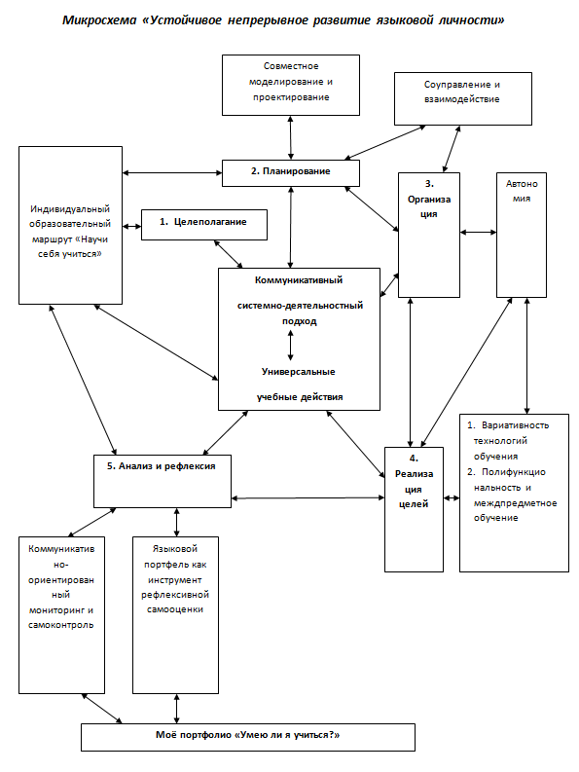
Приложение № 4

Приложение № 5
Моё портфолио
«Умею ли я учиться»

- Я всегда планирую свои занятия. Я умею ставить учебную цель, определять пути решения и средства решения, решать её.

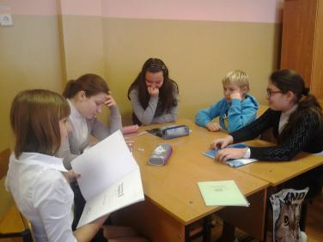

- Я умею организовывать рабочее место.

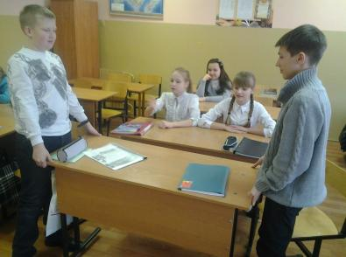

- Я соблюдаю режим труда и отдыха.

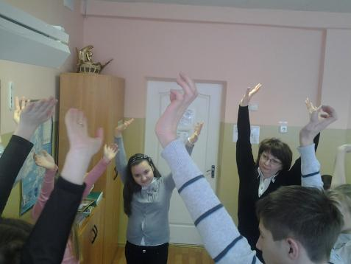

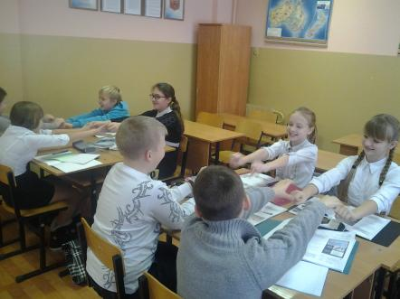

Умственная деятельность чередуется с физкультпаузами.

- Я умею....
Я умею работать с книгой.

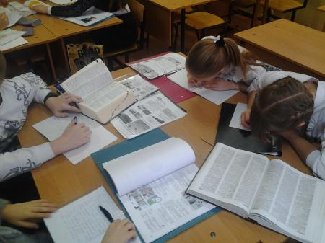

Я умею конспектировать.
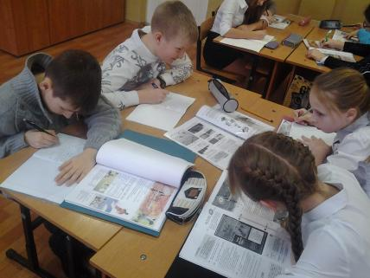

Я умею выделять главное.
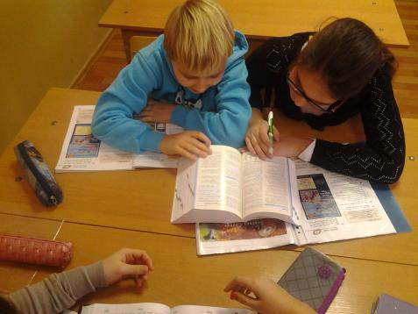

- Я умею работать с компьютером.
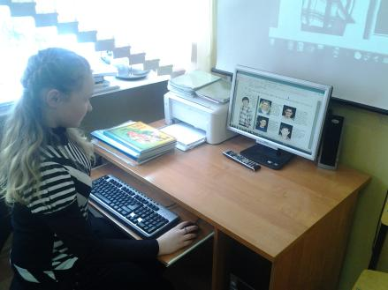

Я умею логически мыслить.
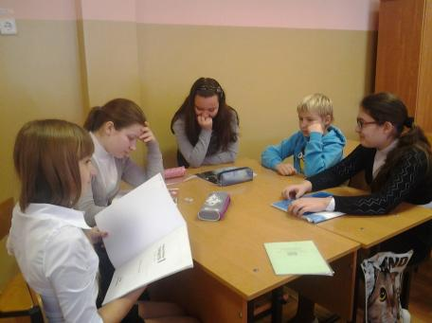

Я умею писать сочинения.
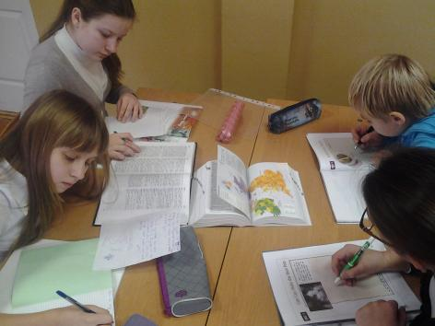

Я умею представлять результаты проделанной работы в разных формах.
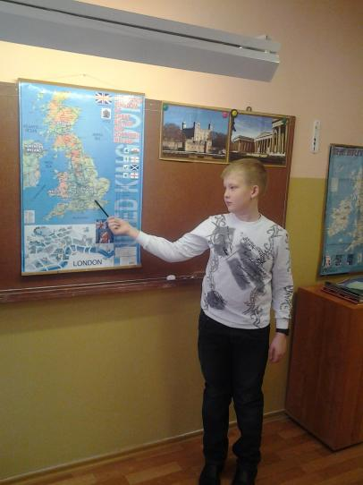

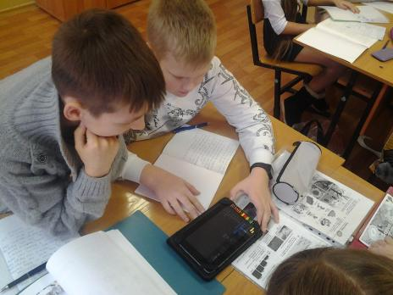

Я умею участвовать в работе группы и осуществлять проектную деятельность.
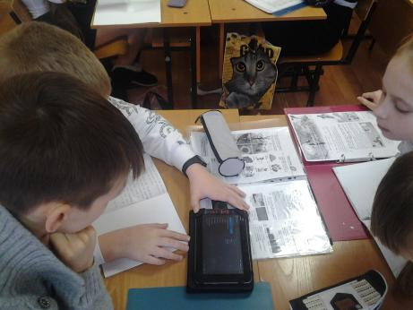

Мне нравится учиться!
Я всегда внимателен на занятиях.
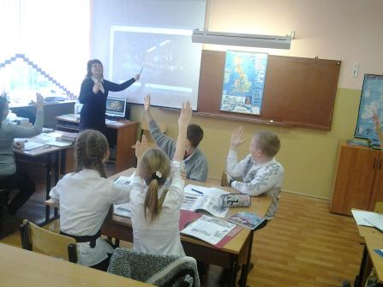
Я регулярно тренирую память.
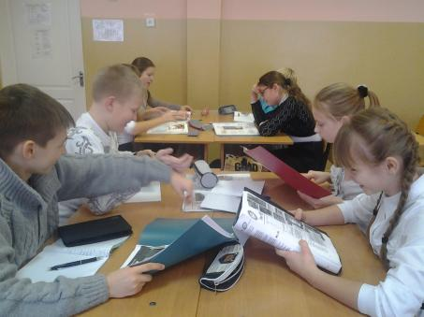

Я успеваю выполнить домашние задания.
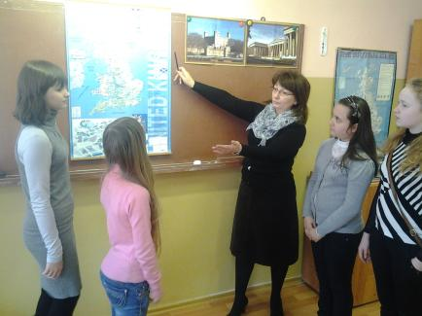

Я всегда анализирую итоги работы.
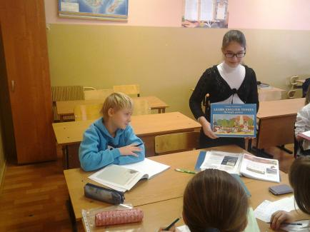

Я могу оценить себя.
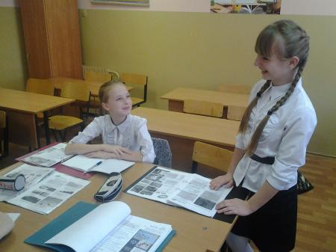

Приложение № 6
